Seminario IX (1961-1962)

LA IDENTIFICACIÓN
(Establecimiento de texto, traducción crítica y anexos de Joan Bauzá)

Lección 23
6 de Junio de 1962

Del cuadro de figuras de la semana anterior, Lacan retoma el plano proyectivo, el doble bucle que se inscribe en él y la aproximación de la línea de entrecruzamiento.

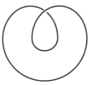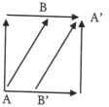
Fig. IX.23.1

Vamos a continuar hoy elaborando la función de lo que se puede llamar "el significante del corte", o también el "ocho interior", o aún "el lazo" ("le lacs"), o hasta lo que llamé la última vez el "significante polaco". Yo quisiera poder darle un nombre aún menos significativo, para tratar de aproximar (pour essayer d’approcher) lo que tiene de puramente significante.
Hemos avanzado en este terreno tal como se presenta, es decir en una notable ambigüedad, puesto que, pura línea, nada indica que se recorte, como la forma en que la he dibujado ahí se lo recuerda, pero al mismo tiempo dejo abierta la posibilidad de ese recorte.
Fig. IX.23.2

En resumen, este significante no prejuzga para nada el espacio donde se sitúa. No obstante, para hacer algo con él, planteamos que es alrededor de ese significante del corte que se organiza lo que nosotros llamamos la superficie, en el sentido en que aquí lo entendemos.
La última vez, yo les recordaba -pues no es la primera vez que lo mostraba ante ustedes- cómo puede construirse la superficie del toro alrededor -y alrededor solamente- de un corte, de un corte ordenado, manipulado de esta manera cuadrilátera, que la fórmula expresada por la sucesión de un a, de un b, luego de un a' y de un b', nuestros testigos respectivamente en tanto que pueden ser relacionados, pegados a los dos precedentes, en una disposición que podemos calificar, en general, por medio de dos términos: orientada por una parte, cruzada [atravesada] (croisée) por otra parte.

Fig. IX.23.2

Les he mostrado la relación, la relación, por así decirlo ejemplar, en un primer aspecto, metafórica -y cuya cuestión justamente es la de saber si esta metáfora rebasa [supera] (dépasse), por así decirlo, el puro plano de la metáfora-, la relación metafórica, digo, que puede tomar de la relación del sujeto con el Otro, a condición de que explorando la estructura del toro nos percatemos [nos demos cuenta, percibamos] (nous apercevions) que podemos poner dos toros, en tanto que encadenados uno al otro, en un modo de correspondencia tal que a tal círculo privilegiado sobre uno de los dos que hemos hecho corresponder por razones analógicas a la función de la demanda.

Fig. IX.23.3

A saber esta suerte de círculo giratorio (tournant) en la forma familiar de la bobina, que nos parece particularmente propicia para simbolizar la repetición de la demanda en tanto que ella entraña esta suerte de necesidad de anillarse [cerrarse en forma de bucle] (de se boucler). Si está excluído que se recorte después de numerosas repeticiones tan multiplicadas como podamos suponerlo, ad libitum, por haber hecho este anillado [cerramiento en forma de bucle] (bouclage), haber dibujado la vuelta (le tour), el contorno (le contour) de otro vacío que el que ella cierne [circunscribe] (cerne): el que hemos distinguido primero, por su parte, definiendo este lugar del nada (cette place du rien) cuyo circuito dibujado por él mismo nos sirve para simbolizar, bajo la forma del otro circulo topológicamente definido en la estructura del toro, el objeto del deseo.
Para aquellos que no estaban allí -sé que los hay en esta asamblea- ilustro lo que acabo de decir por medio de esta forma muy simple: repitiendo que este bucle del bobinado de la demanda [1], que se encuentra alrededor del vacío constitutivo del toro, resulta dibujar lo que nos sirve para simbolizar el circulo del objeto del deseo, a saber todos los círculos que dan la vuelta al agujero central del anillo [2].
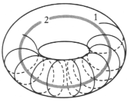
Fig. IX.23.4

Hay entonces dos tipos de círculos privilegiados sobre un toro:
- los que se dibujan alrededor del agujero central

Fig. IX.23.5

- los que lo atraviesan.

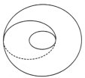
Fig. IX.23.6

Un circulo puede acumular (cumuler) las dos propiedades. Es precisamente lo que sucede con ese circulo dibujado así:
Fig. IX.23.7

Lo pongo en línea de puntos cuando pasa del otro lado.
Fig. IX.23.8

Sobre la superficie cuadrilátera del polígono fundamental, que sirve para mostrar de una manera clara y unívoca la estructura del toro, simbolizo aquí:
para emplear los mismos colores:
- de ahí a ahí un circulo llamado círculo de la demanda [D],
- de ahí a ahí, un círculo llamado círculo a [a], simbolizando el objeto del deseo,
- y es ese círculo ahí, que ustedes ven sobre la primera figura -que está aquí dibujado en amarillo [d], representando el círculo oblicuo, que podría en rigor servirnos para simbolizar, como corte del sujeto, el deseo mismo.
El valor expresivo, simbólico, del toro, en este caso, es precisamente el de hacernos ver la dificultad -en tanto que se trata de la superficie del toro y no de otra- para ordenar este círculo aquí [d], amarillo, del deseo, con el circulo aquí azul [a], del objeto del deseo. Su relación es tanto menos unívoca cuanto que el objeto no está aquí fijado, determinado por ninguna otra cosa que por el lugar de un nada que, por así decirlo, prefigura su lugar eventual, pero de ninguna manera permite situarlo. Tal el valor ejemplar del toro.
Ustedes han escuchado [entendido] la última vez que este valor ejemplar se completa con esto de que al suponerlo encadenado, concatenado con otro toro, en tanto que simbolizaría al Otro,

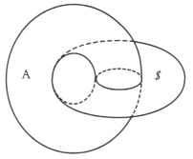
Fig. IX.23.9

vemos que ciertamente -esto, ya se lo he dicho, se demuestra, les he dejado la tarea de encontrar ustedes mismos esta demostración, para no demorarnos (pour ne pas nous attarder)-, vemos que ciertamente, al calcar así el circulo del deseo proyectado sobre el primer toro, sobre el toro que se encaja a él simbolizando el lugar del Otro, encontramos un circulo orientado de la misma manera.

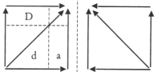
[1] [2]
Fig. IX.23.10

Recuerden, ustedes tienen, representado en frente de esta figura [1] -que recomenzaré si la cosa no les parece demasiado fastidiosa- el calco [2] que es una imagen simétrica. Tendremos entonces una línea oblicua, orientada de sur a norte, que podremos decir invertida, especular propiamente hablando. Pero la báscula de 90º, correspondiente al encaje a 90º de los dos toros, restiruirá la misma oblicuidad:

Fig. IX.23.11

Dicho de otro modo, después de haber tomado efectivamente -son experiencias muy fáciles de realizar, que tienen todo el valor de una experiencia- estos dos toros, y haber hecho efectivamente, por el método de rotación de un toro en el interior del otro que les he designado la última vez, ese calco, habiendo relevado, por así decirlo, la traza de esos dos círculos, arbitrariamente dibujada sobre uno y determinada desde entonces sobre el otro, ustedes podrán ver, al compararlos a continuación, que son exactamente, en el circulo que los secciona, superponibles uno al otro.
¿En qué se revela entonces esta imagen apropiada para representar la fórmula de que el deseo del sujeto es el deseo del Otro?
No obstante, les he dicho, si suponemos, no ese simple circulo dibujado con esta propiedad, con esta definición topológica particular: de a la vez contornear [rodear] (entourer) el agujero y atravesarlo, sino de hacerle dos veces el atravesamiento del agujero, y una sola vez su entorno [contorno] (entour), es decir, sobre el polígono fundamental, de representarlo así [fig. IX.23.12 (fig. 1)], siendo esos dos puntos aquí [x, x’] equivalentes, tenemos entonces algo que, sobre el calco, en el nivel del Otro, se presenta según la fórmula siguiente [fig. IX.23.12 (fig. 2)]

Fig. IX.23.12
Si ustedes quieren, digamos que la realización de dos veces la vuelta que corresponde a la función del objeto, y a la transferencia, sobre el calco, sobre el otro toro, en dos veces, de la demanda según la fórmula de equivalencia que es para nosotros en esta ocasión preciosa, es simbolizar el hecho de que, en una cierta forma de estructura subjetiva: la demanda del sujeto consiste en el objeto del Otro, el objeto del sujeto consiste en la demanda del Otro. Recorte: entonces la superposición de dos términos, después de la báscula, no es ya posible. Después de la báscula a 90°, el corte es éste [fig. IX.23.13 (2)], el cual no se superpone a la forma precedente [fig. 23.13 (1)].

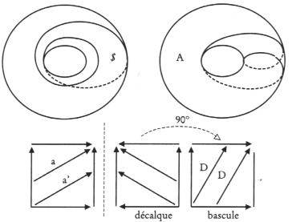
[1] [2]
Fig. IX.23.13
- (2)
Hemos reconocido ahí una correspondencia que ya de ahora en adelante nos es familiar, en tatno que lo que nosotros podemos expresar de la relación del neurótico con el Otro en tanto que condiciona en último término su estructura, es precisamente esta equivalencia cruzada (croisée):
- de la demanda del sujeto con el objeto del Otro,
- del objeto del sujeto con la demanda del Otro.
Se percibe ahí en una suerte de impás -o por lo menos de ambigüedad, la realización de la identidad de los dos deseos. Esto es/está evidentemente tan abreviado como es posible como fórmula, y por supuesto supone ya una familiaridad adquirida con esas referencias, las cuales suponen todo nuestro discurso anterior.
La cuestión entonces queda abierta, siendo la que vamos a abordar hoy, la de una estructura que nos permita formalizar de una manera ejemplar, rica en recursos, en sugerencias, que nos dé un soporte de lo que es eso hacia lo que apunta nuestra investigación [búsqueda] (recherche), precisamente, a saber: la función del fantasma. Es para este fin que puede servirnos la estructura particular llamada del cross-cap o del plano proyectivo, en tanto que ya les he dado también una indicación suficiente del mismo como para que este objeto les sea, si no completamente familiar, al menos para que ya ustedes hayan intentado profundizar en lo que representa gracias a sus propiedades ejemplares.
Me excuso entonces de entrar, a partir de ahora, en una explicación que, por un momento, va a quedar muy estrechamente ligada a este objeto de una geometría particular llamada topológica -geometría no métrica sino topológica- de la que ya les he hecho observar tanto como he podido, al pasar, qué idea deben ustedes hacerse de ella, a reserva de que (quite à ce que), después de haber hecho el esfuerzo [haberse dado el trabajo] de seguirme, en lo que voy ahora a explicarles, sean recompensados a continuación por lo que nos permitirá soportar como fórmula que concierne a la organización subjetiva [del sujeto], que es la que nos interesa, por lo que nos permitirá ejemplificar como siendo la estructura auténtica del deseo en lo que podríamos llamar su "función central organizadora (organisante)".
Por supuesto no dejo de tener cierta reluctancia en el momento, una vez más, de arrastrarlos sobre terrenos que pueden no dejar de fatigarlos. Por eso me referiré un momento a dos términos que resultan estar próximos en mi experiencia, y que van a darme la oportunidad de entrada -primera referencia-, de anunciarles la aparición inminente de la traducción realizada [hecha] por alguien eminente, que nos hace hoy el honor de su visita, a saber el Sr. DE WAELHENS. El Sr. DE WAELHENS acaba de realizar [hacer] la traducción, de la que uno no podría sorprenderse demasiado de que no se hubiera hecho antes, de Ser y tiempo (L’être et le temps), Sein und Zeit, al menos de llevar hasta su punto de acabamiento la primera parte del volúmen aparecido, del que ustedes saben que no es más que la primera parte de un proyecto cuya segunda parte jamás vió la luz. Entonces, en esta primera parte hay dos secciones, y la primera sección, de ahora en adelante ya traducida por el Sr. DE WAELHENS que me hizo el gran honor -el favor- de comunicármela, lo que me ha permitido tomar conocimiento yo mismo de esta parte -la mitad todavía solamente-, y debo decir con un infinito placer, un placer que va a permitirme ofrecerme un segundo al respecto: esto es decir, finalmente, a este respecto, lo que tengo en el corazón desde hace tiempo y que me he dispensado siempre de profesar en público, porque en verdad, vista la reputación de esta obra de la que no creo que muchas personas aquí la hayan leído, eso habría tenido la apariencia de una provocación.
Es esto: es que hay pocos textos más claros, en definitiva, de una claridad y de una simplicidad concretas y, en fin, directas, no sé cuales son las calificaciones que hace falta que yo invente para agregar una dimensión suplementaria a la evidencia, que los textos de HEIDEGGER. No es porque lo que ha hecho con ellos el Sr SARTRE sea efectivamente bastante difícil de leer que esto quite nada al hecho de que este texto ahí de HEIDEGGER -no digo todos los otros- es un texto que lleva consigo esta suerte de sobreabundancia de claridad que lo hace verdaderamente accesible, sin ninguna dificultad, para toda inteligencia no intoxicada por una enseñanza filosófica previa.
Puedo decírselos ahora, porque tendrán muy pronto la ocasión de darse cuenta [apercibirse, comprobarlo por ustedes mismos], gracias a la traducción del Sr. DE WAELHENS, y podrán ver hasta qué punto es así.
La segunda observación es ésta: que ustedes podrán constatar al mismo tiempo: aserciones que se han vehiculizado en folículos extravagantes (folicules bizarres), por parte de una charlatana (baveuse) de profesión, de que mi enseñanza es neo-heideggeriana. Esto fue dicho con una intención nociva. La persona en cuestión probablemente ha puesto "neo" en razón de una cierta prudencia, como ella no sabía ni lo que quería decir "heideggeriano", ni tampoco lo que quería decir mi enseñanza, eso la ponía a cubierto (la mettait à l'abri) de un cierto número de refutaciones, que esta enseñanza que es la mía no tiene verdaderamente nada ni de "neo", ni de heideggeriana, a pesar de la excesiva reverencia que tengo por la enseñanza de HEIDEGGER.
La tercera observación está ligada a una segunda referencia, a saber que algo va a aparecer -ustedes serán obsequiados (vous allez être régalés), ¡dentro de poco!- que es al menos también importante -en fin, la importancia no se mide, en dominios diferentes, con un centímetro-, que es muy importante también, digamos, es el volúmen, que no esta aún en librerías, me han dicho, de Claude LÉVI-STRAUSS que se llama El pensamiento salvaje... ¿Ha aparecido, me dice usted? ¡Espero que ya haya comenzado usted a divertirse!
Gracias a las preocupaciones [ocupaciones, a los cuidados] (aux soins) que me impone nuestro seminario, no he podido avanzar muy lejos, pero he leído las páginas inaugurales magistrales en las que Claude LÉVI-STRAUSS entra en la interpretación de lo que él llama “El pensamiento salvaje”, que hay que entender -como, pienso, su entrevista en Le Figaro, tal vez su entrevista se lo ha ya enseñado, no como el pensamiento de los salvajes, sino como, podemos decir, el estado salvaje del pensamiento, digamos, el pensamiento en tanto que funciona bien, eficazmente, con todos los caracteres del pensamiento, antes de haber tomado la forma del pensamiento científico, del pensamiento científico moderno con su estatuto.
Y Claude LÉVI-STRAUSS nos muestra que es completamente imposible establecer ahí un corte tan radical, puesto que el pensamiento que todavía no ha conquistado su estatuto científico es ya completamente apropiado para producir ciertos efectos científicos.
Tal es al menos su propósito (sa visée) aparente en su punto de partida, y él toma singularmente como ejemplo, para ilustrar lo que él quiere decir con ello, del pensamiento salvaje, algo donde sin duda pretende reunir (rejoindre) ese algo en común que tendría [habría] con el pensamiento, digamos tal como -él lo subraya-, tal como ha conllevado [producido] frutos fundamentales a partir del momento mismo que no se puede calificar como absolutamente anhistórico, puesto que él lo precisa: el pensamiento a partir de la era neolítica da -nos dice- aún todos sus fundamentos a nuestro asiento (assiette) en el mundo.
Para ilustrarlo, por así decirlo, aún funcionando a nuestro alcance, él no encuentra otra cosa ni nada mejor que ejemplificarlo bajo una forma, sin duda no única pero privilegiada por su demostración, bajo la forma de lo que él llama el bricolaje.
Este pasaje tiene todo el brillo que le conocemos, la originalidad propia de esta suerte de abrupto, de novedad, de cosa que bascula e invierte las perspectivas banalmente aceptadas (reçues), y es un fragmento que ciertamente es muy sugerente.
Pero me ha parecido justamente particularmente sugerente para mi, después de la relectura que acababa de hacer, gracias al Sr. DE WAELHENS, de los temas heideggerianos: precisamente en tanto que él toma como ejemplo en su búsqueda del estatuto, por así decirlo, del conocimiento en tanto que puede establecerse en una aproximación (approche) que para establecerlo pretende caminar (cheminer) a partir de la interrogación concerniente a lo que él llama "el ser-ahí" ("l'être là") [traducción habitual para Dasein], es decir la forma más velada a la vez y la más inmediata, de un cierto tipo de "ente" ("étant"): el hecho de ser, que es el particular al ser humano [lo que puede traducirse como un ente, un "siendo" abierto al ser].
Uno no puede dejar de ser sorprendido (d'être frappé), aunque probablemente la observación indignaría (révolterait) tanto a uno como a otro de estos autores, por la sorprendente identidad del terreno sobre el cual uno y otro avanzan. Quiero decir que lo que encuentra en primer término HEIDEGGER en esta búsqueda, es una cierta relación del ser-ahí con un ente (étant) que es definido como utensilio, herramienta, como útil, como ese algo que se tiene a mano [bajo-la-mano], Vorhanden, para emplear el término del que él se sirve, como Zuhandenheit, para lo que está-al-alcance-de-la-mano.
Tal es la primera forma de vínculo [lazo], no con el mundo, sino con el ente (étant), que HEIDEGGER nos describe [dibuja] (dessine). Y es solamente a partir de ahí, a saber, por así decirlo, en las implicaciones, la posibilidad, de una relación semejante, que él va, dice, a dar su estatuto propio a lo que constituye el primer gran pivote de su análisis: la función del ser en su relación con el tiempo, a saber la Weltlichkeit que el Sr. DE WAELHENS ha traducido por la mundaneidad. A saber la constitución del mundo de alguna manera previa, previa a ese nivel del ser-ahí que no se ha destacado [desprendido] (qui ne s'est pas détaché) aún en el interior del ente (étant), esas suertes de "entes" que podemos considerar como pura y simplemente subsistentes por sí mismos.
El mundo es otra cosa que el conjunto, el englobamiento de todos esos seres que existen, subsisten por si mismos, con los cuales tenemos que vérnoslas en el nivel de esta concepción del mundo que nos parece tan inmediatamente natural. Y con razón, porque es a ella que llamamos la naturaleza. La anterioridad de la constitución de esta mundaneidad en relación con el momento en que podemos considerarla como naturaleza, tal es el intervalo que preserva, por su análisis, HEIDEGGER.
Esa relación primitiva de utensilidad [instrumentalidad] (ustensilité) prefigurando [que prefigura] el Umwelt, anterior aún al entorno que no se constituye, en relación con ella, más que secundariamente y después de ella, está ahí [es ese] el camino (la démarche) de HEIDEGGER, y es exactamente la misma -no creo decir nada con esto que pueda ser retenido como una crítica que, ciertamente, después de todo lo que conozco del pensamiento y de los decires de Claude LÉVI-STRAUSS, nos parecería bien el camino [la marcha] más opuesta a la suya, en la medida en que lo que él da como estauto a la investigación etnográfica no se produciría más que en una posición de aversión en relación con la búsqueda metafísica, o incluso ultrametafísica de HEIDEGGER-, sin embargo, es precisamente la misma que encontramos en ese primer paso por el cual Claude LÉVI-STRAUSS pretende introducirnos en el pensamiento salvaje bajo la forma de ese "bricolage", que no es otra cosa que el mismo análisis, simplemente en términos diferentes, un esclarecimiento apenas modificado, un objetivo (une visée) sin duda distinto, de esa misma relación con la utensilidad [instrumentalidad] (ustensilité) como siendo lo que uno y otro consideran como anterior, como primordial en relación con esta suerte de acceso de estructura, de acceso estructurado que es el nuestro, en relación con el campo de la investigación científica, en tanto que permite distinguirlo como fundado sobre una articulación de la objetividad que sea de alguna manera autónoma, independiente de lo que es propiamente hablando nuestra existencia, y que no conservamos ya con él más que esa relación llamada "sujeto-objeto" que es ese punto en el que se resume hoy día todo lo que podemos articular de la epistemología.
Y bien, digamos -para fijarlo una vez- lo que nuestra empresa aquí, en tanto que ella está fundada sobre la experiencia analítica, tiene de distinto en relación tanto con la una como con la otra de esas investigaciones cuyo carácter paralelo acabo de mostrarles, es que nosotros también buscamos aquí ese estatuto, por así decirlo, anterior al acceso clásico del estatuto del objeto, enteramente concentrado en la oposición "sujeto-objeto".Y lo buscamos ¿en qué? En ese algo que, cualquiera que sea su carácter evidente de aproximación, de atracción, en el pensamiento -tanto el de HEIDEGGER como el de Claude LÉVI-STRAUSS-, éste es sin embargo muy claramente (bel et bien) distinto de estos, puesto que ni uno ni otro nombran como tal a este objeto como objeto del deseo.
El estatuto primordial del objeto para, digamos en todo caso, un pensamiento analítico, no puede ser y no podría ser otra cosa que el objeto del deseo. Todas las confusiones con que se ha tropezado [se ha embarazado] (dont s’est embarrassée) hasta aquí en la teoría analítica son consecuencia de esto: de una tentativa -de más de una tentativa: de todos los modos posibles de tentativas- para reducir lo que se impone a nosotros, a saber esta búsqueda del estatuto del objeto del deseo, para reducirlo a referencias ya conocidas, entre las cuales la más simple y común es la del estatuto del objeto de la ciencia, en tanto que una epistemología filosofante lo organiza, finalmente y una vez más, en la oposición última y radical "sujeto-objeto", en tanto que una interpretación, más o menos influenciada [derivada] (infléchie) por los matices de la búsqueda [investigación] fenomenológica, puede en rigor hablar de él como del objeto del deseo.
Ese estatuto del objeto del deseo como tal permanece siempre eludido en todas esas formas hasta aquí articuladas de la teoría analítica, y lo que nosotros buscamos aquí es precisamente darle su estatuto propio. Es en esta línea que se sitúa el punto de mira [el objetivo] que persigo [prosigo] (que je poursuis) ante ustedes por el momento.
He aquí entonces las figuras [en la pizarra] en que hoy voy a tratar de hacerles observar lo que nos interesa en esta estructura de superficie cuyas propiedades privilegiadas están hechas para retenernos como soporte estructurante de esa relación del sujeto con el objeto del deseo, en tanto que se sitúa como soportando todo lo que podemos articular, a cualquier nivel que sea, de la experiencia analítica, dicho de otro modo como esta estructura que llamamos el fantasma fundamental.

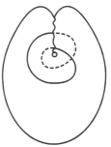
Fig. IX.23.14

Para aquellos que no estaban aquí en el seminario precedente, recuerdo esta forma, aquí dibujada en blanco [fig. IX.23.14 a la derecha, excepto la curva que corre por ella y que debía ser de otro color], es eso lo que llamamos cross-cap o, para ser más precisos -puesto que, se los he dicho, permanece una cierta ambigüedad sobre el uso de este término Cross-cap- el plano proyectivo.
Como su dibujo, aquí con tiza blanca, no es suficiente, para los que todavía no lo han aprehendido, para hacerles representar [que puedan representarse] lo que es, voy a tratar de hacérselos imaginar describiéndoselo como si esta superficie estuviera ahí constituida en goma (en baudruche).
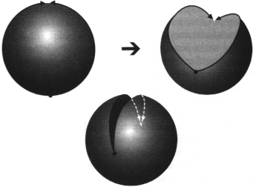
Fig. IX.23.15

Para ser aún más claro, voy a partir de la base. Supongan que tienen dos arcos (arceaux) como los de una "trampa para lobos" [fig. IX.23.15]. Esto es lo que va a servirnos para representar el corte. Si orientamos los dos círculos de la "trampa para lobos" en el mismo sentido, eso quiere decir que vamos simplemente a volver a cerrarlos uno sobre el otro. Si ustedes tienen un corte que está hecho así, y tienden, del uno al otro un globo (une baudruche), precisamente si ustedes soplan adentro y si cierran la trampa para lobos, está de todos modos al alcance de las imaginaciones más elementales el ver que ustedes van a hacer una esfera [fig. IX.23.15]: si el soplo no les parece suficiente, llenen de agua hasta que obtengan esta forma, vuelvan a cerrar los dos semi-círculos de la trampa para lobos, y tienen una esfera semillena, o semivacía.
Ya les he explicado cómo, en lugar de eso, se puede hacer un toro. Un toro, es eso, ustedes ponen las dos puntas de ese pañuelo [juntas en el aire] así, y las otras dos por debajo así, y esto es suficiente para hacer un toro [fig. IX.23.16].

Fig.IX.23.16

Lo esencial del toro está ahí, puesto que ustedes tienen aquí el agujero central, y aquí el vacío circular en torno al cual gira el circuito de la demanda. Es eso lo que el polígono fundamental del toro les ha ya ilustrado. Un toro, no es en absoluto como una esfera.
Naturalmente, un cross-cap, no es en absoluto como una esfera tampoco. El Cross-cap lo tienen aquí:
Fig. IX.23.17

Deben imaginarlo como estando, por esta mitad inferior (11a), realizado como la mitad de lo que han hecho hace un rato con la superficie de globo (baudruche), cuando la llenaron con agua o con el aire de su soplo. En la parte superior (11b), lo que es aquí anterior vendrá a atravesar lo que es contínuo, lo que es aquí posterior (11c).

Fig. IX.23.18

Las dos caras se cruzan una a la otra, dan la apariencia de penetrarse puesto que las convenciones concernientes a las superficies son libres, pues no olviden que nosotros no las consideramos más que como superficies, que podemos decir que sin duda las propiedades del espacio tal como las imaginamos nos fuerzan, en la representación, a representarlas como penetrándose, pero es suficiente con que no tengamos en absoluto en cuenta esta línea de intersección, en ninguno de los momentos de nuestro tratamiento de esta superficie, para que todo suceda como si la tomáramos [tuviéramos] (le tenions) por nada. No es una arista, no es nada más que algo que estamos obligados a representarnos, porque queremos representar aquí esta superficie como una línea de penetración. Pero esta línea, por así decirlo, en la constitución de la superficie, no tiene ningún privilegio.
Ustedes me dirán: ¿Qué significa lo que está por decir?

X en la sala:
¿Acaso esto quiere decir que usted admite, con la estética trascendental de KANT, la constitución fundamental del espacio en 3 dimensiones, puesto que usted nos dice que, para representar aquí las cosas usted se ve forzado a pasar por algo que, en la representación, es de alguna manera molesto (gênant)?

LACAN:
Por supuesto, en cierta forma, si. Todos los que articulan lo que concierne a la topología de las superficies como tales parten -es el abc de la cuestión- de esta distinción de lo que se pueden llamar las propiedades intrínsecas de la superficie y las propiedades extrínsecas. Nos dirán que todo lo que van a articular, determinar, concerniente al funcionamiento de las superficies así definidas, debe distinguirse de lo que ocurre, como se expresan literalmente, cuando se sumerge dicha superficie en el espacio, especialmente en el caso presente, de tres dimensiones.
Esta distinción fundamental es también la que yo les he recordado sin cesar para decirles, que no debíamos considerar el anillo, el toro como un sólido y que, cuando hablo del vacío que es central, del contorno (pourtour) del anillo, como del agujero que le es, por así decirlo, axial, son términos que conviene tomar en el interior de lo siguiente: que no tenemos que hacerlos funcionar en tanto que apuntamos pura y simplemente a la superficie.
No queda menos que es en tatno que -como se expresan los topólogos- nosotros sumergimos esta superficie en un espacio, que podemos dejar en el estado de x -¿qué sucede con el número de dimensiones que lo estructuran? no estamos en absoluto forzados a prejuzgarlo-, que podamos destacar [poner de relieve] (mettre en valeur) tal o cual de las propiedades intrínsecas de las que se trata en una superficie. Y la prueba es justamente esto: es que el toro, no tendremos ninguna dificultad en representarlo en el espacio de tres dimensiones que nos es intuitivamente familiar, mientras que para esta tendremos de todos modos una cierta dificultad, puesto que nos hará falta añadirle la pequeña nota de toda suerte de reservas, concerniente a lo que tenemos que leer cuando intentamos representar en este espacio esta superficie.
Esto es lo que nos permitirá plantear justamente la cuestión de la estructura de un espacio en tanto que él admite o no admite nuestras superficies tal como las que hemos constituido previamente.
Hechas estas reservas, les ruego ahora proseguir y considerar lo que tengo para enseñarles sobre esta superficie, precisamente en tanto que es a propósito de su representación en el espacio que voy a tratar de destacarles (de vous mettre en valeur) algunos de sus caracteres, que no le son menos intrínsecos por eso.
Pues si de ahora en adelante he eliminado el valor que podemos dar a esta línea, línea de penetración, cuyo detalle ven ustedes aquí ilustrado:

Fig. IX.23.19

Es así como podemos representarla, pueden ver que, nada más que por la manera con la que yo la he dibujado ya en la pizarra, hay aquí algo que nos plantea una cuestión: El valor de este punto que está aquí [a] ¿Es un valor que podamos de alguna manera borrar, como el valor de esta línea? ¿Acaso este punto es también algo que no se sostiene más que en la necesidad de la representación en el espacio de tres dimensiones?
Se lo digo enseguida para esclarecer un poco por adelantado mi propósito [mi discurso] (mon propos), este punto, en cuanto a su función, no es eliminable, al menos en un cierto nivel de la especulación sobre la superficie, un nivel que no esta solamente definido por la existencia del espacio de tres dimensiones. En efecto, ¿qué significa radicalmente la construcción de esta superticie llamada del cross-cap, en tanto que se organiza a partir del corte que les he representado hace un momento como una "trampa para lobos" que se cierra? Nada más simple que ver que es necesario que esa "trampa para lobos" sea bipartita, cuando se trata de la esfera, puesto que es necesario que se repliegue en alguna parte, que sus dos mitades estén orientadas en el mismo sentido. El terminus ad quo se distinguirá entonces del terminus ad quem en tanto que deben recubrirse a su largo (de leur long).
Podemos decir que aquí [fig.IX.23.20] tenemos la manera con que funcionan, una en relación con la otra las dos mitades del borde que se trata de reunir [juntar] (de rejoindre) para constituir un plano proyectivo. Aquí, están orientadas en sentido contrario, lo que quiere decir que un punto situado en este lugar, punto a por ejemplo, corresponderá, será idéntico, equivalente a un punto situado en este lugar, en a’, diametralmente opuesto, que otro punto b situado aquí por ejemplo se relacionará con otro punto b’ situado diametralmente.
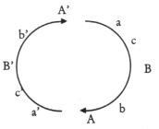
Fig. IX.23.20

Esto ¿No nos incita a pensar que dada esta relación antipódica de los puntos, sobre ese circuito orientado de una manera continua siempre en el mismo sentido, ningún punto tendrá privilegio, y que, cualquiera que sea nuestra dificultad para intuicionar eso de lo que se trata, tenemos simplemente que pensar esa relación circular antipódica como una suerte de entrecruzamiento radiado (rayonné) por así decirlo, concentrando el intercambio de un punto con el punto opuesto del borde único de ese agujero, y concentrándolo, por así decirlo, alrededor de un vasto entrecruzamiento central que escapa a nuestro pensamiento, y que no nos permite de ninguna manera entonces dar una representación satisfactoria de eso?
No obstante, lo que justifica que las cosas sean representadas así, es que hay algo que conviene no olvidar, es que no se trata de figuras métricas. A saber que no es la distancia de a a A, y de a’ a A’ la que regula la correspondencia punto por punto que nos permite construir la superficie organizando de esta manera el corte, sino que es únicamente la posición relativa de los puntos, dicho de otra manera, en un conjunto de tres puntos que se situan hacia la mitad -admitan el uso del termino la mitad (la moitié) del que me sirvo en esta ocasión, que está ya representado por la referencia analógica que he hecho aquí de las dos mitades del borde-, es en tanto que sobre ese borde, sobre esta línea, como sobre toda [cualquier] línea, un punto puede ser definido como estando entre otros dos, que un punto c, por ejemplo, va a poder encontrar su correspondiente en el punto c’ del otro lado.
Pero si no tenemos punto de origen, punto αρχην -Την αρχην ο τι και λαλω υμιν, como se dice en el Evangelio, lo que se ha prestado a tales dificultades de traducción que un pensador de Franche-Comté [Raymond ROYER] ha creído deber decirme:
"¡Es bien ahí que se le reconoce a usted! El único pasaje del Evangelio sobre el cual nadie puede ponerse de acuerdo (s'accorder), es el que usted tomó como epígrafe para una parte de su Informe de Roma”.
αρχην entonces, el comienzo, si no hay esos puntos de comienzo en alguna parte, es imposible definir un punto como estando entre otros dos, pues c y c’ están también entre esos dos otros, a y B, si no hay A A’ para localizar de una manera unívoca lo que sucede en cada segmento.
Es entonces por otras razones que la posibilidad de representarlos en el espacio, que es necesario que definamos un punto de origen en este intercambio entrecruzado, que constituye la superficie del plano proyectivo entre un borde que es necesario -a pesar de que gira siempre en el mismo sentido- que dividamos en dos.
Esto puede parecerles muy fastidioso, pero van a ver que eso va a adquirir un interés cada vez mayor.
Les anuncio enseguida lo que quiero decir. Quiero decir que ese punto αρχην origen, tiene una estructura completamente privilegiada, que es él, es su presencia, la que asegura al bucle interior de nuestro significante polaco, al bucle interior, dicho de otro modo, de nuestro ocho interior, un estatuto que le es completamente especial.

En efecto, para no hacerlos esperar más tiempo, aplico este significante, llamado ocho interior, sobre la superficie del cross-cap. Veremos después lo que eso quiere decir. Observen de todos modos que, aplicarlo de esta manera:

Fig. IX.23.21

eso quiere decir que esta línea que dibuja nuestro significante ocho interior se encuentra aquí hacer dos veces la vuelta de este punto privilegiado. Ahí, hagan un esfuerzo de imaginación... Quiero precisamente ilustrárselos por medio de algo. Vean lo que esto puede dar:
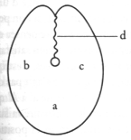
Fig. IX.23.22

Ustedes tienen aquí, si quieren, el inflamiento (le renflement) de la mitad inferior [a], el inflamiento de la pinza izquierda de la pata de langosta [b], el inflamiento de la pinza derecha [c]. Aquí [d], eso entra en el otro, eso pasa del otro lado [d].
¿Que quiere decir eso? Eso quiere decir que ustedes tienen en suma un plano que se enrolla (s'enrule) como ese sobre si mismo:
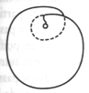
Fig. IX. 23.23

luego que en un momento se atraviesa a si mismo [se autoatraviesa], de manera que eso forma como dos especies de postigos (volets), o de alas batientes aquí superpuestas, que se encuentran en suma, por el corte, aisladas del inflamiento inferior, y en el nivel superior esas dos alas se cruzan la una a la otra. No es demasiado inconcebible.
Si ustedes se hubieran interesado tanto tiempo como yo en este objeto, evidentemente eso les parecería poco sorprendente, pues a decir verdad, el privilegio de este doble corte, eso es muy interesante. Es muy interesante en el sentido de que, en lo concerniente al toro [fig. IX.23.24],

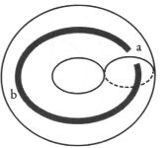
Fig. IX.23.24

ya se los he mostrado:
- si hacen un corte [a o 1], eso lo transforma en una banda;
- si hacen un segundo [b o 2], que atraviese el primero, eso no lo fragmenta sin embargo. Es eso lo que les permite desplegarlo como un bello cuadrado.
- Si hacen hacen dos cortes que no se recrucen, sobre un toro -traten de imaginar eso- ahí forzosamente lo ponen en dos pedazos [fig. IX.23.25]:
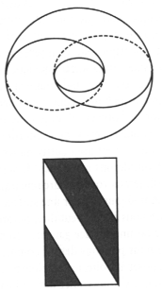
Fig. IX.23.25

Aquí, sobre el cross-cap, con un corte que es un corte simple como el que puede dibujarse así [fig. IX.23.26]

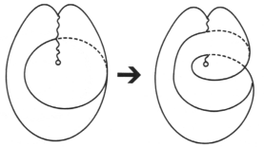
Fig. IX.23.26

ustedes abren esta superficie -diviértanse haciendo el dibujo, será un muy buen ejercicio intelectual saber lo que pasa en ese momento- ustedes abren la superficie, no la cortan en dos, no hacen con ella dos pedazos. Si ustedes hacen cualquier otro corte, que se cruce o que no se cruce, la dividen.
Lo que es paradojico e interesante, es que en suma no se trata aquí más que de un sólo corte siempre [corte en "ocho interior"], y que no obstante, al simplemente hacerle hacer dos veces la vuelta del punto privilegiado, ustedes dividen la superficie.

Fig. IX.23.27
No es en absoluto lo mismo sobre un toro. Sobre un toro, si dan tantas veces como quieran la vuelta del agujero central, no obtendrán nunca más que el alargamiento de alguna manera indefinido de la banda, pero, no por ello la dividirán.
Esto para hacerles observar que tocamos ahí, sin duda, algo interesante en lo concerniente a la función de esta superficie.
Hay por otra parte algo que no es menos interesante, es que esa doble vuelta, con ese resultado, es algo que ustedes no pueden repetir una sóla vez más. Si dan [hacen] una triple vuelta, se verán llevados a dibujar sobre la superficie algo que se repetirá indefinidamente, a la manera de los bucles que ustedes operan sobre el toro, cuando se entregan a la operación de bobinado de la que les hablé al principio, con la salvedad de que aquí la línea no se reunirá jamás, no se morderá jamás la cola [Fig. IX.23.28].

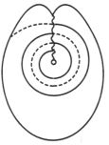
Fig. IX.23.28

El valor privilegiado de esa doble vuelta está entonces suficientemente asegurado por esas dos propiedades.
Consideremos ahora la superficie que aisla esa doble vuelta sobre el plano proyectivo. Voy a hacerles observar al respecto ciertas propiedades.
En primer término es lo que podemos llamar una superficie -llamémosla así, para la rapidez, entre nosotros, por así decirlo, puesto que voy a recordarles lo que eso quiere decir-, es una superficie izquierda (gauche), como un cuerpo izquierdo [torcido] (gauche), como cualquier cosa que podamos definir así en el espacio. No lo empleo para oponerlo a derecha, lo empleo para definir esto, que ustedes deben conocer bien, es que si quieren definir el enrollamiento (enroulement) de un caracol, que como ustedes saben, es privilegiado, dextrógiro o levógiro, poco importa, eso depende de cómo ustedes definan uno u otro, este enrollamiento, ustedes lo encontrarán el mismo, sea que miren el caracol del lado de su punta o que le den vuelta para mirarlo del lado del lugar donde él esboza un hueco [una cavidad] (un creux).
En otros términos, es que al dar vuelta aquí al cross-cap para verlo del otro lado, si definimos aquí la rotación de la izquierda hacia la derecha alejándonos del punto central, ven que él gira siempre en el mismo sentido del otro lado [fig. IX.23.29].

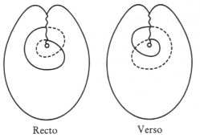
Fig. IX.23.29

Esta es la propiedad de todos los cuerpos que son disimétricos. Es entonces precisamente de una disimetría de lo que se trata, fundamental en la forma de esta superficie. La prueba, es que ustedes tienen por debajo [en la pizarra] algo que es la imagen de nuestro doble bucle así definido sobre nuestra superficie, en el espejo. Hela aquí:
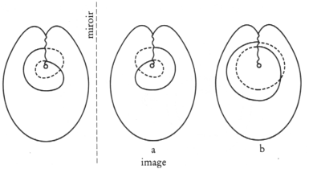
Fig. IX.23.30

Debemos esperar que, como en todo cuerpo disimétrico, la imagen en el espejo no le sea superponible, de la misma manera que nuestra imagen en el espejo, a nosotros que no somos simétricos, a pesar de lo que creamos al respecto, no se superpone en absoluto a nuestro propio soporte: Si tenemos un lunar sobre la mejilla derecha, ese lunar estará sobre la mejilla izquierda de la imágen en el espejo.
No obstante, la propiedad de esta superficie es tal que, como ustedes ven, es suficiente con hacer remontar un poquito este bucle ahí [a], y es legitimo hacerlo pasar por encima del otro, puesto que los dos planos no se atraviesan realmente, para que ustedes tengan una imagen absolutamente idéntica [b], y así pues superponible a la primera, a aquella de la que hemos partido. Ven lo que pasa: remonten esto muy suavemente, progresivamente hasta aquí, y vean lo que va a pasar, a saber que la ocultación de esta partecita en línea de puntos situada aquí es la realización idéntica de lo que está en la imagen primitiva.
Esto nos sirve para ilustrar esta propiedad que les he dicho es la de a en tanto que objeto del deseo, de ser ese algo que es a la vez orientable -y ciertamente (assurément) muy orientado-, pero que no es, si me puedo expresar así, "especularizable". En ese nivel radical que constituye el sujeto en su dependencia en relación con el objeto del deseo, la función i(a), i de a, función especular, pierde su presa [apresamiento] (prise), por así decirlo. Y todo esto está gobernado, ¿por qué? Por algo que es justamente ese punto [el punto central] en tanto que pertenece a esta superficie.
Para aclarar enseguida lo que quiero decir, les diré que es articulando la función de ese punto que podremos encontrar toda suerte de fórmulas felices que nos permiten concebir la función del falo en el centro de la constitución del objeto del deseo. Es por esto que vale la pena que continuemos interesándonos en la estructura de ese punto. Ese punto, en tanto que es él la clave de la estructura de esta superficie así definida, recortada por nuestro corte en el plano proyectivo. Ese punto, es necesario que yo me detenga un instante para mostrarles cual es su verdadera función. Es lo que les demandará por supuesto todavía un poco de paciencia.
¿Cuál es la función de ese punto? Lo que, ahí, en ese momento en el que nos detenemos, es manifiesto, es que él está en una de las dos partes en las que -por el doble corte- el plano proyectivo está dividido [se divide] (est divisé). Pertenece a esta parte, que se desprende [separa] (qui se détache), no pertenece a la parte que queda [fig. IX.23.31b].
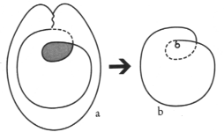
Fig. IX.23.31

Puesto que parece que ustedes han sido capaces hace un momento -debo al menos inferirlo [inducirlo] (l'induire) del hecho de que no se ha elevado ningún murmullo de protesta- de concebir como esta figura [fig. IX.23.30a] puede pasar a esta [fig. IX.23.30b] por simple desplazamiento legitimo del nivel del corte, van a ser, pienso, también capaces de hacer el esfuerzo mental de ver lo que pasa:

Fig. IX.23.32
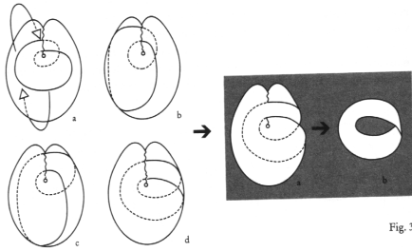
Fig. IX.23.32 Fig. IX.23.33

- si [fig. IX.23.32], por una parte, hacemos franquear el horizonte del callejón sin salida [fondo de la bolsa] (cul de sac) inferior de la superficie en este corte [32a], haciendolo pasar entonces del otro lado, como lo indica mi flecha amarilla,
- y si hacemos franquear en la parte superior del bucle igualmente el horizonte de lo que está arriba [en lo alto] del cross-cap [32b]. Esto nos conduce sin dificultad a la figura siguiente [32b].
El pasaje de la última [32c] es un poquito más difícil de concebir, no por el bucle inferior como pueden verlo, sino por el bucle superior, en tanto que ustedes pueden quizá tener un instante de vacilación concerniente a lo que sucede en el momento del franqueamiento de lo que aquí se presenta como la extremidad de la línea de penetración.
Si reflexionan en esto un poquito verán que si es del otro lado que el corte es llevado a franquear esta línea de penetración, evidentemente ella se presentara así [32c], es decir como ella está del otro lado, estará en línea de puntos de este lado, y será plena, puesto que según nuestra convención lo que está en línea de puntos es visto por transparencia. Nada en la estructura de la superficie nos permite distinguir el valor de estos cortes, es decir de aquellos en los que desembocamos aquí [32d], pero para el ojo ellos se presentan como entrando ambos del mismo lado de la línea de penetración.
¿Acaso es muy simple para el ojo? Ciertamente no. Pues esta diferencia que hay entre, para el corte, entrar desde dos lados diferentes [32a] o entrar por el mismo lado [32d], es algo que debe de todos modos señalarse en el resultado, sobre la figura. Y, por otra parte, esto es completamente sensible. Si ustedes reflexionan en lo que es, lo que en adelante está recortado sobre esta superficie [32d], lo reconocerán fácilmente: en primer término, es lo mismo que nuestro significante [fig. IX.23.34].

nuestro significante
Fig.IX.23.34

Fig. IX.23.35

Además, de la manera en que eso recorta una superficie, eso recorta una superficie que ustedes pueden percibir muy bien -no tienen más que mirar la figura- que es una banda, una banda que no tiene más que un borde. Ya les he mostrado lo que es: es una superficie de Moebius [$] [fig. IX.23.33 y 36b].

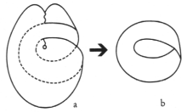
Fig. IX.23.36

Ahora bien, las propiedades de una superficie de Moebius son propiedades completamente diferentes de las de esta pequeña superficie giratoria [a] [fig. IX.23.37b], cuyas propiedades al darle la vuelta les he mostrado hace un momento, reflejándola (en la mirant), transformándola y diciéndoles finalmente que es ésta la que nos interesa.

Fig. IX.23.37

Esa pequeño "juego de prestidigitación" ["vuelta de passe-passe"] ("tour de passe-passe") tiene evidentemente una razón que no es difícil de buscar y encontrar (chercher). Su interés es simplemente mostrarles que este corte divide la superficie siempre en dos partes, de las que una conserva el punto de que se trata en su interior [36a o 37b], y de la que la otra [36b o 37a] no lo tiene más. Esta otra parte que está también muy presente ahí [37a surgida de 32a] como en la figura terminal [36b, surgida de 32d], es una superficie de Moebius.
El doble corte divide siempre la superficie llamada "cross-cap" en dos:
- ese algo [35a o 37b] en lo cual nos interesamos y de lo que voy a hacer para ustedes el soporte de la explicación de $ [S barrada] con a en el fantasma,
- y, del otro lado, una superficie de Moebius [35$ o 36b].
¿Cual es la primera cosa que les he hecho palpar cuando les he regalado estas pequeñitas cinco o seis superficies de Moebius que he lanzado a través de la asamblea?
Es que la superficie de Moebius, por su parte, en el sentido en que la entendía hace un momento, es irreductiblemente izquierda [torcida] (gauche), cualquiera que sea la modificación que ustedes le hagan sufrir, no podrán superponerle su imagen en el espejo.
He ahí pues la función de este corte y lo que él muestra de ejemplar. El es tal que, dividiendo una cierta superficie de una manera privilegiada, superficie cuya naturaleza y función nos son completamente enigmáticas, puesto que apenas podemos situarla en el espacio, hace aparecer funciones privilegiadas de un lado [36b o 37a], que son las que he llamado hace un momento especularizables, es decir por comportar su irreductibilidad a la imagen especular, y del otro lado [36a o 37b], una superficie que, aunque presentando todos los privilegios de una superficie, ella [por su parte], orientada, no es especularizada. Pues observen bien que esta superficie, no se puede decir, como sobre la superficie de Moebius, que un ser infinitamente plano paseándose se reencontrará [volverá a encontrar] de golpe, sobre esta superficie, en su propio reverso: cada cara está perfectamente separada de la otra en ésta.
Esta propiedad, por supuesto, es algo que deja abierto un enigma, pues no es tan simple. Es tanto menos simple que la superficie total, es muy evidente, no es reconstituible -y reconstituible inmediatamente- más que a partir de ésta [37b]
Es necesario entonces que las propiedades más fundamentales de la superficie estén en alguna parte conservadas, a pesar de su apariencia más racional que la de la otra, en esta superficie.
Es completamente claro que ellas están conservadas en el nivel del punto. Si el pasaje que, en la figura total, vuelve siempre posible a un viajero infinitamente plano reencontrarse [volver a encontrarse], por un camino excesivamente breve, en un punto que es su propio reverso, yo digo, sobre la superficie total, si no es ya posible en el nivel de la superficie central fragmentada, dividida por el significante del doble bucle, es que muy precisamente algo de eso está conservado en el nivel del punto. Con la salvedad de que justamente, para que este punto funcione como ese punto, él tiene ese privilegio de ser, justamente, infranqueable, salvo al hacer desvanecerse (s’évanouir), por así decirlo, toda la estructura de la superficie.
Lo ven, ni siquiera he podido todavía dar su pleno desarrollo a lo que acabo de decir de este punto. Si reflexionan en ello, podrán de aquí a la próxima vez encontrarlo ustedes mismos.
La hora es avanzada, y es aquí que estoy obligado a dejarlos. Me excuso por la aridez de lo que he sido llevado hoy a producir ante ustedes, por el hecho de la complejidad misma, aunque eso sea de una complejidad extraordinariamente puntiforme, es el caso de decirlo. Es [desde] aquí que retomaré la próxima vez.
Vuelvo de nuevo entonces sobre lo que dije al comienzo: el hecho de que no haya podido llegar más que hasta ese punto de mi exposición, hará que el seminario del miércoles próximo -digánlo a los que han recibido el próximo anuncio- sea mantenido en el designio de no dejar demasiado espacio, demasiado intervalo entre estos dos seminarios, pues ese espacio podría ser nocivo (nuisible) después de nuestra explicación.

He aquí lo que zanja las dudas anteriores, pero subsiste entonces otro problema, a saber que algunos transcriptores dan los dos polígonos fundamentales en el orden inverso, es decir primero [12(2)], del sujeto entonces, en tanto que doble vuelta correspondiente a la función del objeto, después [12(1)] su calco sobre el toro del Otro en doble bucle de demanda. De hecho Lacan considera los dos casos, como se ve enseguida a continuación. La figura 13 no fue representada por Lacan, pero corresponde simplemente a esta equivalente reciprocidad.
Naturalmente es en la medida en que las mismas interpretadas en el sentido que nos interesa pueden operar como modelo de lo que nos interesa como psicoanalistas.
M. HEIDEGGER, L’être et le temps, Paris, Gallimard, 1964, traducido del alemán y anotado por Rudolf Boehm y Alphonse de Waelhens. Completada después por la traducción de Jean Lauxerois y Claude Roëls, en Gallimard, 1986. [En castellano existen dos traducciones: una clásica de José Gaos, El ser y el tiempo para el Fondo de Cultura Económica, y otra relativamente reciente: Ser y tiempo, de Jorge Eduardo Rivera en Ed. Trotta, Madrid, 2003.]
Cl. LÉVI-STRAUSS, La pensée sauvage, Paris, Plon, 1962. Trad. castellana de 1964: El pensamieto salvaje, Mexico, Fondo de Cultura Económica.
Le Figaro Littéraire del 2.6.1962, p. 3, por Gilles LAPOUGE. En la versión de Roussan de este seminario, al final de esta lección figura la reproducción del texto de esta entrevista, nota 13, pp 267-268.
Cl. LÉVI-STRAUSS, op. cit., cap. I, p. 22 ss.: «La historia de este último [el conocimiento científico] es bastante corta para que estemos bien informados al respecto; pero, que el origen de la ciencia moderna se remonte solamente a algunos siglos, plantea un problema sobre el cual los etnólogos no han reflexionado suficientemente; el nombre de paradoja neolítica le convendría perfectamente.»
Idem, p. 26 ss.: «Y, en nuestros días, el que hace bricolage, sigue siendo el que trabaja con sus manos, utilizando medios desviados por comparación con los del artista. Ahora bien, lo propio del pensamiento mítico es expresarse con la ayuda de un repertorio cuya composición es heteróclita y que, aunque extenso, sigue siendo de todos modos limitado; sin embardo, es necesario que él s sirva de ello, cualquiera que sea la tarea que se asigne, pues no tiene ninguna otra cosa en las mano. Aparece así como una suerte de bricolage intelectual, lo que explica las relaciones que se observan entre los dos.»
M. HEIDEGGER, op. cit., 1ª sección, cap. III, A, "Análisis de la circunmundanidad [mundanidad del entorno] y de la mundanidad en general" p. 90 ss.
Idem, p. 86 ss.
El cross-cap es una representación del plano proyectivo real (solo representable como tal en un espacio de 4 dimensiones), cuando este es sumergido en un espacio de 3 dimensiones.
La formación del plano proyectivo a partir de la esfera agujereada puede representarse como sigue: 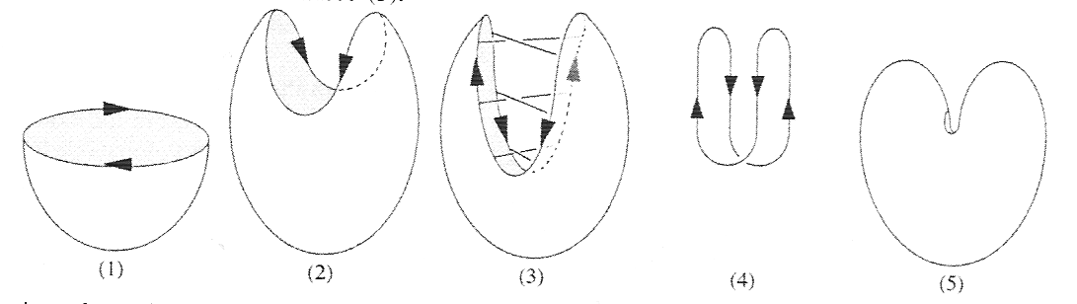 (1) Orientación del borde. (2) Repliegue del borde y estiramiento de la superficie. (3) Los cuartos de curvatura del borde se presentan entonces cada uno enmarcado de una parte y de otra de un cuarto de sentido contrario, y enfrentado con un cuarto del mismo sentido con el que será llevado a confundirse. La superficie seguirá pues el movimiento prestado de un entrecruzamiento (inmersión) consigo mismo. Es lo que ilustran los trazos cruzados que pueden reducirse a un punto que une los antipodales del borde. El agujero de la esfera acabará pues por confundirse con una línea, llamada de penetración, completamente infrecuentable: cuádruple a pesar de que parece simple, cerrada sobre sí misma alrededor de un agujero, y lo que es más, sujeta a una autoinmersión. Se diría entonces que dos puntos privilegiados la dirigen (la hantent), situados en cada “extremo”, pero como puede por añadidura estar animada por un movimiento incesante de rotación sobre, es decir en, ella misma, cada punto de esta línea puede decirse que viene sucesivamente en posición privilegiada. No es en ella pues que se diferencian estas posiciones sino con respecto al resto de la estructura. Es pues legítimo representar la “línea” por el borde del agujero (4), sabiendo su destino. Sin embargo, otro avatar, esta “línea” se sostiene tan poco a que se la considere que puede reducirse a un punto, lo que deprime la superficie conservando la misma estructura entrecruzada (5). Por lo que se refiere a trayectos efectuables en el plano proyectivo, un detalle se impone quizás, de al menos prevenir del recorrido de escritura que representa la figuración que utilizamos de esta superficie. 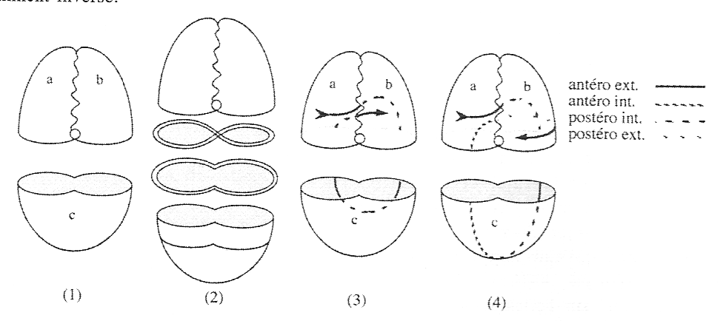 (1) El plano proyectivo se divide entonces en un cross-cap (a, b) y una esfera agujereada (c). (2) Sobre el cross-cap , una curva que recorre, por ejemplo, el exterior (a) no conocerá jamás de (b) que el interior. (3) Por el contrario, cualquiera que quiera, partiendo del exterior de (a), explorar el exterior de (b), debe rodear el punto de entrecruzamiento por el interior de (c). Si permanece en la cara posterior interna de (c), saldrá del lado antero-externo de (b). (4) Por el contrario, si viene sobre la cara anterior interna de (c), saldrá del lado postero externo de (b), animado de un movimiento aparentemente inverso.
Una propiedad es intrínseca a una superficie cuando la misma se mantiene cualquiera que sea su espacio de sumersión. La teoría de las superficies topológicas es intrínseca, pues distingue o identifica los objetos en función de invariantes definidas independientemente de la situación de la superficie en un espacio de dimensión más alta. Una propiedad es extrínseca cuando la misma depende del espacio de sumersión de una superficie. La línea de entrecruzamiento del cross-cap es una característica extrínseca debida al sumergimiento de la superficie [el plano proyectivo] en nuestro espacio de dimensión 3.
Evangelio según San Juan, VIII, 25. Respuesta diversamente traducida de Jesús a la pregunta: “¿Quién eres tú?”. La Vulgata da “(Yo soy) el Principio, yo que os habla”, pero esta acepción sería gramaticalmente insostenible. Otras versiones dan: “Desde el comienzo lo que yo os digo”.
Jacques LACAN, Función y campo de la palabra y del lenguaje en psicoanáli-sis, II. Símbolo y lenguaje como estructura y límite del campo psicoanalítico, en Escritos.
(1) Es bueno no perder de vista la homología de la esfera agujereada (a) y del disco (a’). (2) Entrecruzamiento central de las líneas que unen los antipodales del borde del agujero de la esfera. (3) Podríamos esperar encontrar ahí el punto αρχην después del repliegue del borde... (4) pero he aquí que la superficie que se atraviesa a sí misma por definición, los hilos hacen lo mismo. Nada los retiene de estabilizarse en un pseudoparalelismo. 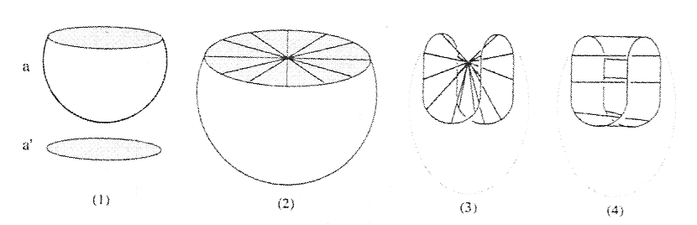
[Nota de lectura del traductor]: La propuesta de Lacan la leemos como sigue: El objeto a causa del deseo que cae bajo la función imaginaria del deseo para hacerla verdadera, se halla a su vez atrapado en esa función imaginaria, es decir en el objeto del deseo, del que por la operación analítica habría que desprenderlo, separarlo de cualquier objeto de deseo, idealizado por lo mismo, para despejarlo como a, objeto causa del deseo, en cierto modo invertirlo para hacer de él, a(i), función de la función imaginaria del deseo que la gobierna.
Se observará que el esquema de esta transformación no es correcto salvo en el caso de un corte. Por lo que concierne a un bucle dibujado sobre la superficie, conviene tener en cuenta las dos caras. 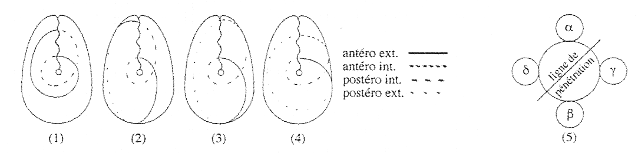 (1) El bucle antero-exterior en trazo pleno deviene postero interior. (2) Una parte del bucle antero exterior pasa detrás en posición postero exterior, pero regresando como antero exterior, se mete siempre como postero interior. (3) Cuando la parte superior pasa también detrás de la figura, su atravesamiento es modificado y deviene antero interior. Le es necesario girar en un plano sagital para volver de nuevo en postero interior a fin de salir del buen lado. (4) La parte superior del bucle puede bajarse, y se ve que no puede coincidir con su parte inferior, no estando sobre la misma vertiente de la superficie. El único medio de unirlas: uniéndolas con un corte. La prosecución de la transformación que hemos visto al comienzo de la sesión 21 es pues un sofisma, un corte no puede ser deformado como una curva sin tener en cuenta la apertura de la superficie que él provoca. Si se anota como α la errancia antero exterior, como β la antero interior, γ la postero interior y δ la postero exterior, una cierta “memoria” de la superficie puede ser captada, bajo una forma análoga a la que elabora Lacan para la cadena significante. Sólo los trayectos αγ, αδ, βγ y βδ, así como sus recíprocos, son posibles. Para ir de α a β, por ejemplo, hay que pasar ya sea por δ, ya sea por γ. Es posible esquematizar de ello una puesta en red (5), no orientada al poder recorrerse en todos los sentidos, pero ordenada. Cada α, β, γ, δ puede por supuesto cerrarse sobre sí mismo, ilustrando la curva reductible más trivial. El atravesamiento de la línea será caracterizado por las parejas αγ y βδ. Podemos entonces dar las series αγ para (1), αδαγ para (2), αδβγ para (3) y (4). De la misma manera, toda la transformación de la sesión 21 de (1) a (5) se resume en la pareja αγ.

